**生産技術　電流の流れと大きさ**

氏名

＜電流の流れ＞

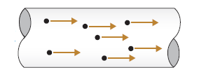

**＜電流の大きさ＞**

* **：**
  + **：**
* **電流の大きさ**

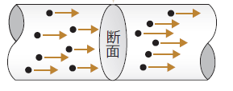

**＜電流の大きさ　連推移問題＞**

* **ある導体の断面を，0.5秒間に0.032Cの電荷が通過した。このときの電流はいくらか。**

**＜解答＞**

**生産技術　接頭語**

氏名

**＜接頭語の早見表＞**

|  |  |  |
| --- | --- | --- |
| **記号** | **読み方** | **値** |
|  | **テラ** |  |
|  | **ギガ** |  |
|  | **メガ** |  |
|  | **キロ** |  |
|  | **ミリ** |  |
|  | **マイクロ** |  |
|  | **ナノ** |  |
|  | **ピコ** |  |

**＜接頭語　練習問題＞**

* **200[mA] を　[A]にしなさい.**

**＜解答＞**